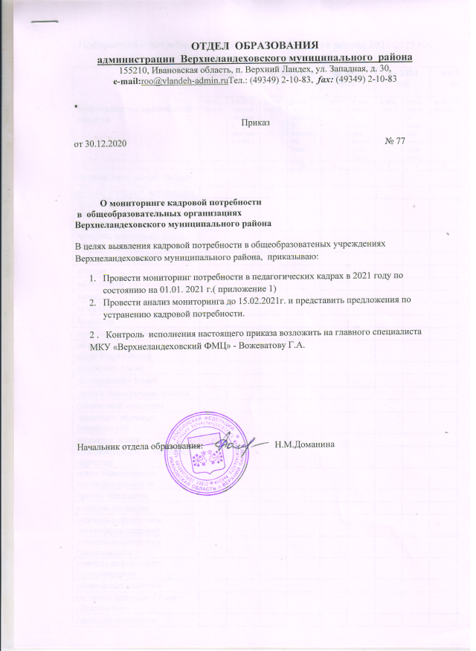

Информация о потребности педагогических кадров на период 2021-2025 г.г.
Верхнеландеховский район
Наименование предметной области | на 2021 год |  | на 2022 год |  | на 2023 год |  | на 2024 год |  | на 2025 год |  | на 2026 год |  | на 2027 год
 | всего  (чел.) | в том числе в сельской местности(чел.) | всего  (чел.) | в том числе в сельской местности (чел.) | всего  (чел.) | в том числе в сельской местности (чел.) | всего  (чел.) | в том числе в сельской местности (чел.) | всего  (чел.) | в том числе в сельской местности  (чел.) | всего  (чел.) | в том числе в сельской местности  (чел.) | всего  (чел.) | в том числе в сельской местности  (чел.)
1 | 2 | 3 | 4 | 5 | 6 | 7 | 8 | 9 | 10 | 11 | 12 | 13 | 14 | 15
учителей начальных классов
русского языка и литературы
языка народов России и литературы (кроме русского языка)
истории, экономики, права, обществознания
информатики и ИКТ
физики
математики
химии
географии
биологии
иностранных языков
из них:  английского языка |  |  |  |  |  |  |  |  |  |  | 1
немецкого языка
французского языка
других иностранных языков
физической культуры |  |  |  |  |  |  |  |  |  |  |  |  | 1
трудового обучения (технологии)
музыки и пения
изобразительного искусства, черчения
основ безопасности жизнедеятельности
прочих предметов
учителя-логопеды
учителя-дефектологи (олигофренопедагог)
учителя-дефектологи (тифлопедагог)
учителя-дефектологи (сурдопедагог)
социальные педагоги
педагоги дополнительного образования
педагоги-психологи
воспитатели
мастера производственного обучения
тьюторы
другие

